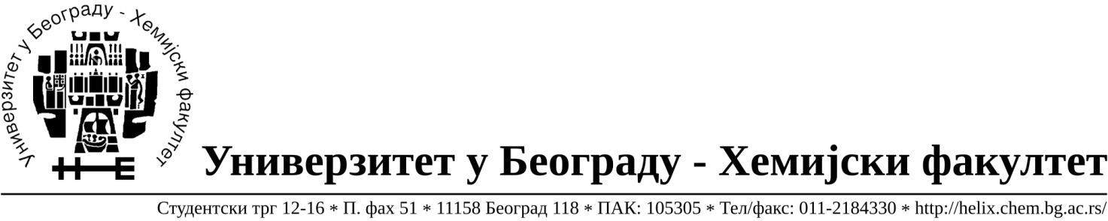
На основу члана 116. Закона о јавним набавкама („Службени гласник РС“, бр. 124 / 12 и 68/15), Универзитет у Београду – Хемијски факултет објављује:

ОБАВЕШТЕЊЕ О ЗАКЉУЧЕНОМ УГОВОРУ

Назив, адреса и „Интернет“ страница наручиоца: Универзитет у Београду – Хемијски факултет, Београд, Студентски трг 12-16, www.chem.bg.ac.rs.
Врста наручиоца: просвета
Опис предмета набавке, назив и ознака из општег речника набавке: добра – материјал за образовање и науку (лабораторијско стакло и потрошни материјал) формиране по партијама(131 партијa), отворени поступак јавне набавке , ЈН 15/20.
Ознака из општег речника набавке: 33793000- производи од стакла за лабораторијске намене;38437000- лабораторијске пипете и прибор,
Критеријум за доделу Уговора: најниже понуђена цена.
Број примљених понуда: укупно за све партије 12.
Датум доношења Одлуке о додели Уговора: 16.07.2020. год.
Основни подаци о добављачима, партије за које је уговорена вредност и укупна уговорена вредност:
Бр | Датум закључења Уговора | Назив понуђача | Адреса, ПИБ и Матични бр. | Број уговора | Партије | Укупно уговорена вредност без ПДВ-а
1 | 27.07.2020. | Alfamed d.o.o. | Љубомира Стојановића 3 Београд,  100209988  07431279 | 645/1 | 7,54,55,68,74,107 | 29.920,00
2 | 27.07.2020. | Labena d.o.o. | Булевар Зорана Ђинђића 123г, локал 4,11000 Београд  107403789  20795549 | 645/4 | 57,58 | 1.999,98
3 | 27.07.2020. | Vivogen d.o.o. | Миријевски булевар 7д  11000 Београд  103461842  17567896 | 645/10 | 129 | 288.122,45
4 | 27.07.2020. | Uni-chem d.o.o. | Црнотравска 27,  Београд  100052572  17167677 | 645/9 | 1,2,11,12,51,75,82,98,100,  101,103 | 49.678,22
5 | 27.07.2020. | Кефо д.о.о. | Бачка 1U  11080 Београд,  105046072  20302216 | 645/3 | 20,22,28,30,31,47,48,56,76,  77,78,79,81,86,87,88,99,108,  112,116,127,128 | 91.701,00
6 | 27.07.2020. | Many agrovet d.o.o. | Рузвелтова 45  11000 Београд, 100041867  06015255 | 645/5 | 4,5,6,16,17,18,32,33,34,35,39,40,42,43,44,45,49,66,67,89,  90,91,92,93,94,118,119,120,  122,124 | 22.875,00
7 | 27.07.2020. | MC Latra d.o.o. | Херцеговачка 3, Земун, Београд, 105999504  20508116 | 645/6 | 10,13,14,15,24,25,26,27,52,  73,80,95,96 | 15.524,00
8 | 27.07.2020. | Novos d.o.o. | Цара Душана 207  11080 Земун  100388569  17093070 | 645/7 | 29 | 13.888,00
9 | 27.07.2020. | Аlfa Genetics d.o.o. | Цвијићева 128/3  11120 Београд  107427806  20800445 | 645/2 | 53,60,61,64,110,111,113,130 | 143.675,00
10 | 27.07.2020. | Superlab d.o.o. | Милутина Миланковића 25  Нови Београд,  101822498, 17051717 | 645/8 | 23,36,37,38,41,46,50,59,62,  63,65,69,70,71,84,85,104,105,  115,123 | 78.110,00

Период важења Уговора: до краја 2020. године.

